ТЕТРАДЬ СОСТОИТ ИЗ СЛЕДУЮЩИХ РАЗДЕЛОВ:

ВВЕДЕНИЕ…………………………………………………………………………………
Раздел №1. Весёлая зарядка – путь к здоровью…………………….
Раздел №2. Здоровье и питание…………………………………………….
Раздел №3. Сон. Почему высыпаться – это важно?.................
Раздел №4. Комплекс упражнений для школьников 1 класса
ЗАКЛЮЧЕНИЕ…………...………………………………………………………………

ВВЕДЕНИЕ

Данная тетрадь включает в себя разнообразную информацию, что способствует повышению знаний и оздоровлению личности как в физическом, так и в психологическом плане. Здесь вы сможете найти интересные правила ЗОЖ, стихотворения, рисунки и развивающие задания. Целью этой тетради является ознакомление с рекомендациями и расширение знаний в сфере здорового образа жизни для школьников 1 класса, а также улучшение их качества жизни путём сохранения и укрепления здоровья, избавления от гиподинамии.

РАЗДЕЛ №1. «ВЕСЁЛАЯ ЗАРЯДКА – ПУТЬ К ЗДОРОВЬЮ»

Задание 1
Уважаемый первоклассник, прочитай стихотворение об утренней зарядке

Что нам нужно для зарядки?
Врозь носки и вместе пятки
Начинаем с пустяка,
Тянемся до потолка.
Чтоб за лень нас не ругали
Повторим рывки руками.
Эй, не горбиться, ребятки
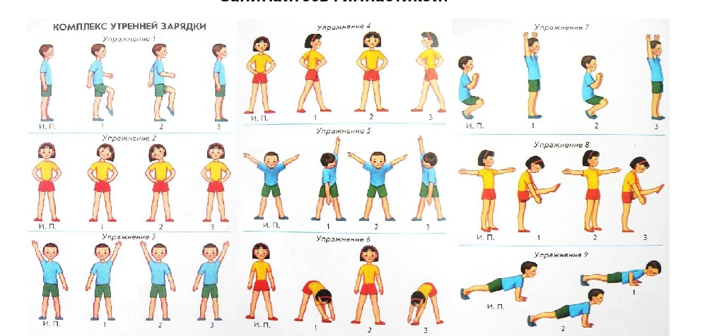
До конца своди лопатки!

Задание 2
Заполни пропуски и помоги дописать стихотворение

Просыпайся, не ленись
На зарядку __________
Солнце из-за тучки
Нам помашет __________

Задание 3
Нарисуй себя во время утренней зарядки

Задание 4*
Заполни пропуски и закончи предложения

1. Зарядку делают для укрепления __________
2. Зарядка даёт __________ на день
3. Её выполняют рано __________
4. После зарядки мы идём чистить __________

Задание 5*
Опиши, какие части тела ты разминаешь во время утренней зарядки и какие упражнения выполняешь (не менее 5 и более)

____________________________________________________________________________________________________________________________________________________________________________________________________________________________________________________________________________________________________________________________________________________________________________________________________________________________________________________________________________________________________________________________________________________________________________________________________________________________________________________________________________________________________________________________________________________________________________________________________________________________________________________________________________________________________________________________________________________________________________________________________________________________________________________________________________________________________________________________________________________________________________________________________________________________________________
РАЗДЕЛ №2. «ЗДОРОВЬЕ И ПИТАНИЕ»

Задание 1
Прочитай правила и рекомендации по здоровому питанию

1. Еда должна быть тёплой
2. Правильно выбирай пищу на завтрак, обед, полдник и ужин
3. Ешь овощи и фрукты
4. Меньше ешь сладостей
5. Тщательно пережёвывай пищу
6. Ешь всё в меру
7. Меньше ешь солёную пищу
8. Избегай вредных продуктов
9. Употребляй свежую и качественную еду

Задание 2*
Разгадай кроссворд о фруктах и ягодах

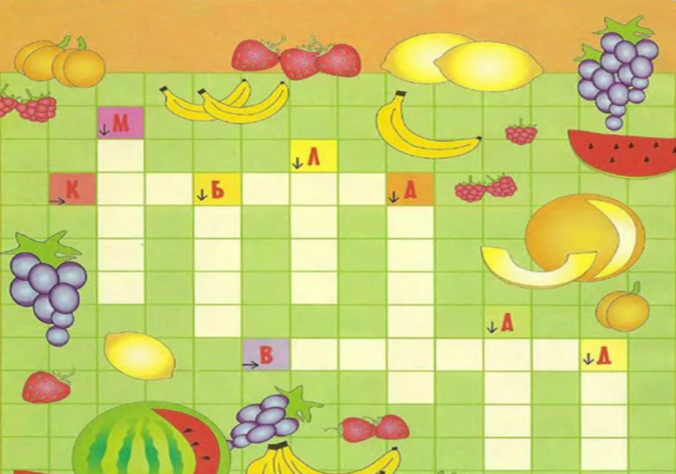
Задание 3*
Помоги девочке пройти лабиринт, собрав лишь полезные продукты питания (используй простой карандаш)

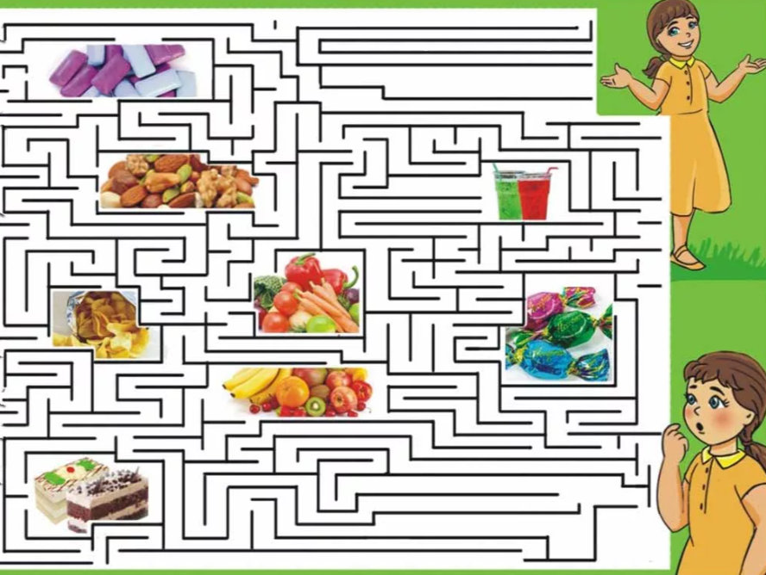

Задание 4
Выпиши в первый и второй столбик названия любых 6 полезных и вредных продуктов (смотри подсказку)
Полезные продукты Вредные продукты

Подсказка*

РАЗДЕЛ №3. «СОН. ПОЧЕМУ ВЫСЫПАТЬСЯ – ЭТО ВАЖНО?»

Задание 1*
Прочитай важную информацию про здоровый сон

Качественный сон поможет тебе концентрироваться, запоминать, регулировать эмоции и быть активным на протяжении всего дня. Все это поможет тебе хорошо учиться и оставаться бодрым на протяжении всего дня!

Задание 2
Прочитай правила здорового сна. Расскажи, что ты запомнил из перечисленного?

1. Комнату перед сном нужно хорошо проветривать
2. Необходимо ложиться спать в одно и то же время
3. Нельзя смотреть в телефон и телевизор за 2 часа до сна
4. Избегать перед сном громких звуков и яркий свет
5. Обязательно почистить зубы
6. Не употреблять перед сном слишком вредную и «тяжёлую» пищу
7. Не рекомендуется проявлять двигательную активность
8. По желанию можно принять тёплый душ
9. Лучше всего перед сном не выполнять слишком трудные и энергозатратные дела
10. Лучшее снотворное – это книга
11. Также рекомендуется выполнить спокойные физические упражнения перед сном, например, растяжку

Задание 3*
Прочитай стихотворения про сон, выучи любое наизусть!

Сон здоровый нам поможет,
Всем явиться на урок,
И внимательно итожит,
И даёт здоровье впрок.

Мне энергию на сутки,
Просто так подарит он…
Всем, и взрослым и малютке,
Бодрость даст – здоровый сон!

Задание 4
Отгадай кроссворд на следующей странице
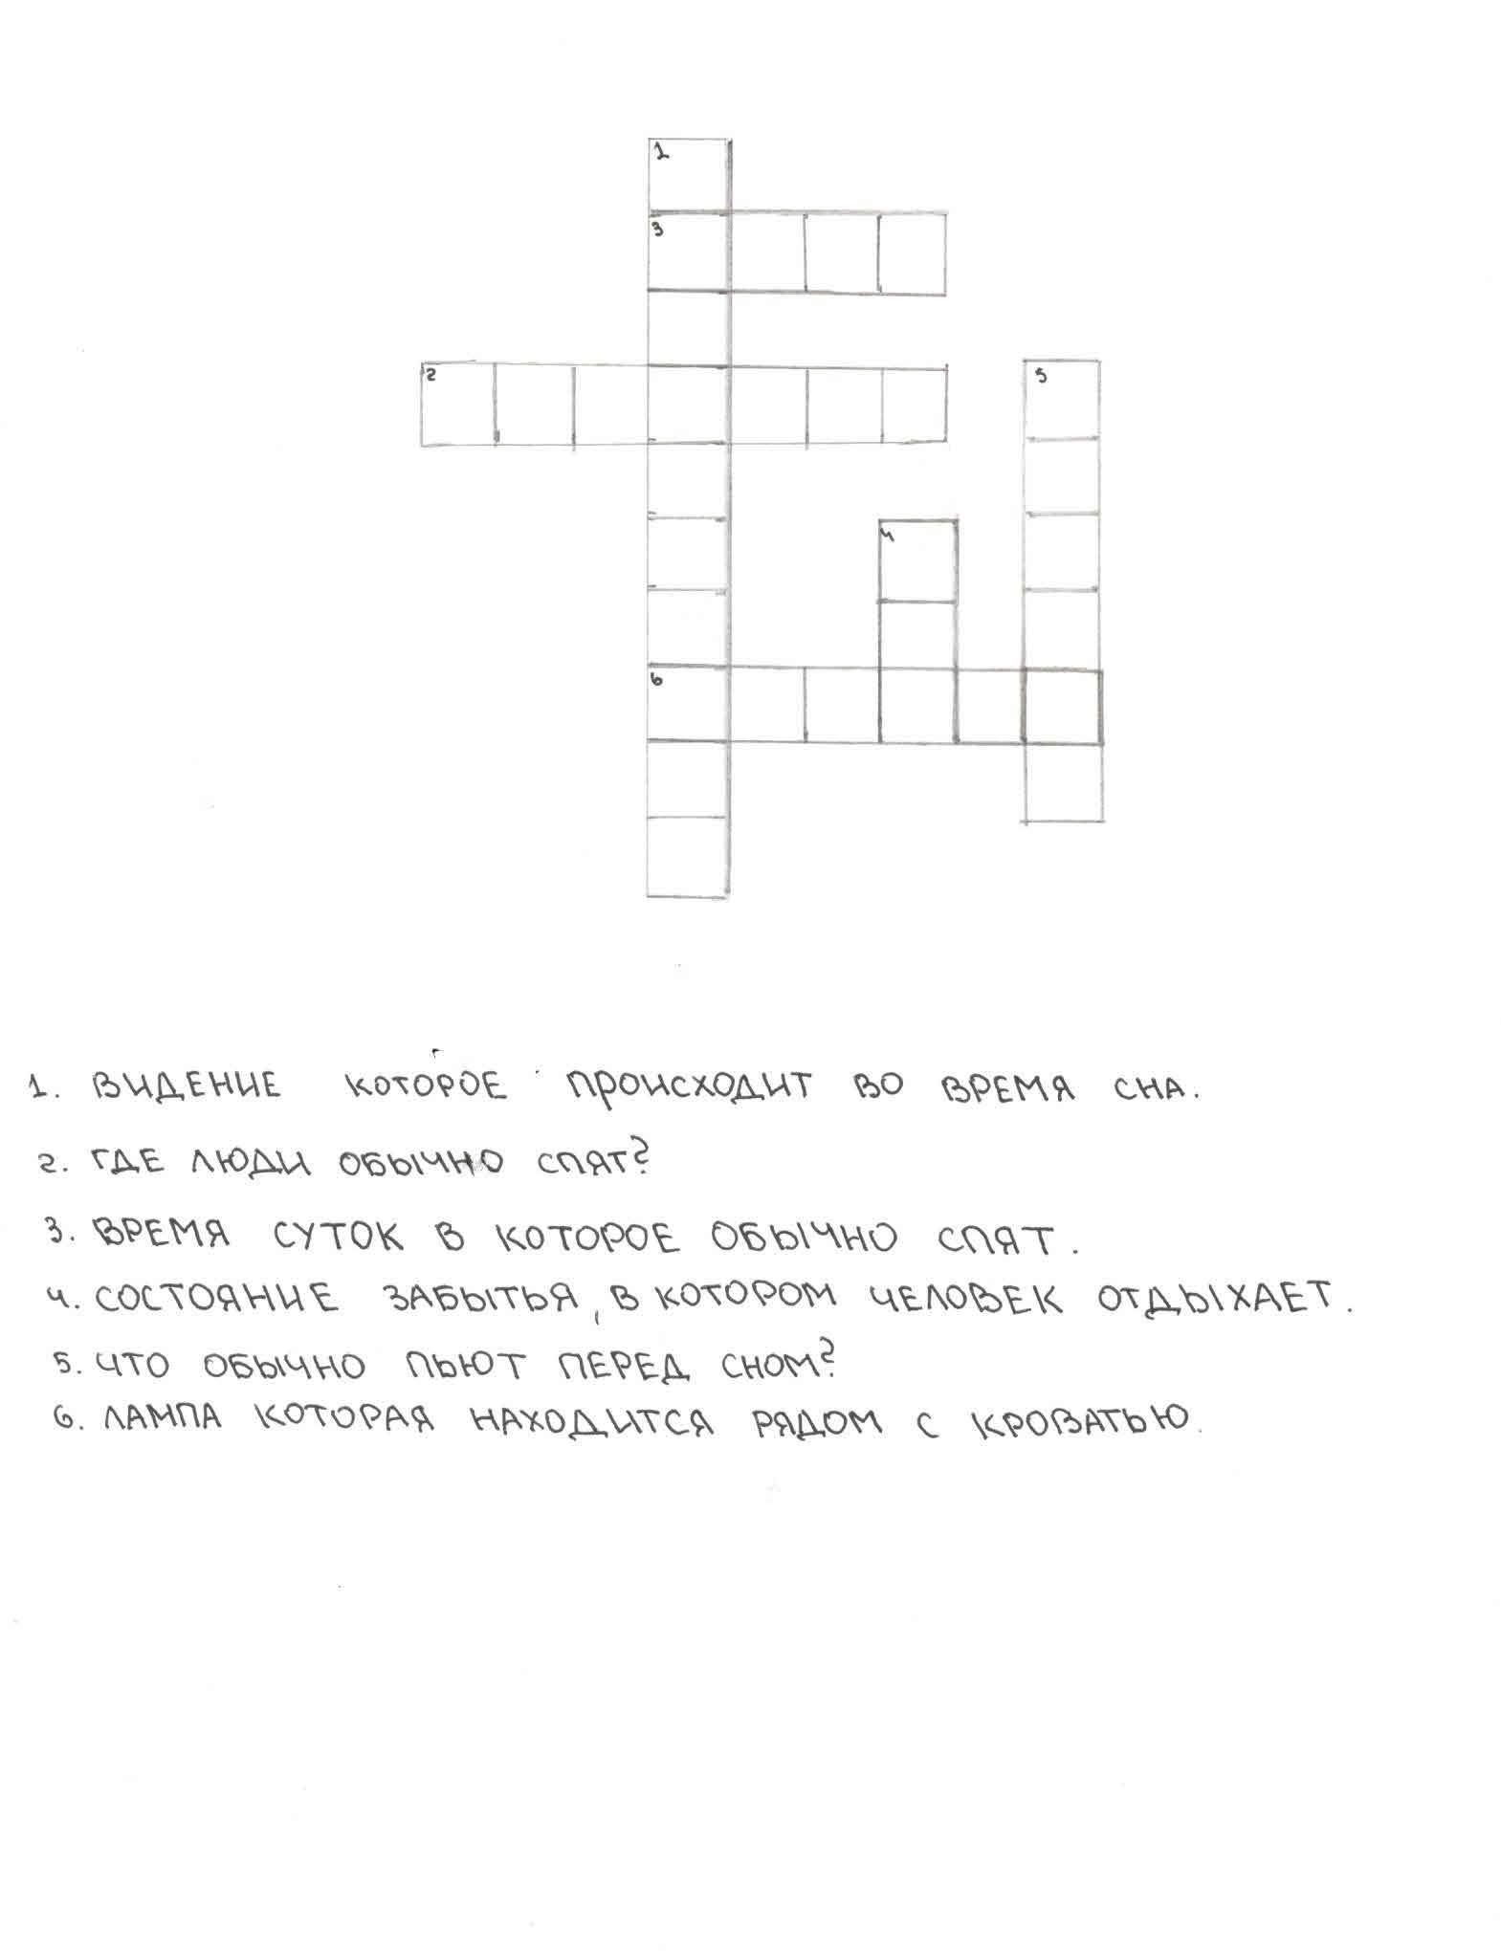
Задание 5*
Внимательно прочитай задания. Обведи в кружок правильный ответ

Почему нужно спать ночью?
1) ночью темно
2) ночью нечего делать
3) организму нужен отдых
Что не нужно делать перед сном?
1) чистить зубы
2) надевать пижаму
3) проветривать комнату
4) бегать
Почему нужно ложиться вовремя?
1) чтобы не мешать взрослым
2) чтобы не мешать соседям
3) потому что кончились детские передачи
4) чтобы утром быть бодрым

Какое животное ночью не спит?
1) заяц
2) ёж
3) сова
4) собака

РАЗДЕЛ №4. «КОМПЛЕКС УПРАЖНЕНИЙ ДЛЯ ШКОЛЬНИКОВ 1 КЛАССА»

Задание 1*
Прочитай стихотворение. Придумай движения для зарядки. Проведи зарядку для своего класса

Раз подняться, потянуться,
Два – согнуться, разогнуться.
Три – в ладоши три хлопка, головою три кивка.
На четыре – руки шире, пять- руками помахать.
Шесть – на месте повернуться,
Семь – притопнуть, поскакать,
Восемь – тихо помолчать

Задание 2*
Выучи стихотворение во время выполнения зарядки

На горе стоит лесок, он не низок не высок.
Удивительная птица подает нам голосок.
По тропинке два туриста шли домой из далека,
Говорит один: «Такого свиста не слыхали мы пока»

1. И.п. - руки в стороны. 1 - правую ногу вперед - в сторону пятку; 2 - и.п.; 3 - левую ногу вперед - в сторону пятку; 4 - и.п.;
2. И.п. - руки в «замок» над головой. 1 - полуприсед, посмотреть на руки; 2 - выпрямиться; 3 - то же, что на счет 1; 4 - то же, что на счет 2.
3. И.п. - о.с. 1 – 4 - ходьба на месте с поворотами на 90; 5 – 8 - ходьба на месте с хлопками.

Задание 3*
Найди и выучи стихотворение для выполнения зарядки. Запиши его в тетрадь

______________________________________________________________________________________________________________________________________________________________________________________________________________________________________________________________________________________________________________________________________________________________________________________________________________________________________________________________________________________________________________________________________________________________________________________________________________________________________________________________________________________________________________________________________________________________________________________________________________________________

ЗАКЛЮЧЕНИЕ

Благодаря нашей обучающей тетради вы узнали многое о здоровом образе жизни, начиная с различных правил и заканчивая интересными заданиями о здоровом образе жизни.
Дорогие первоклассники, следите за своим здоровьем с самого детства, занимайтесь спортом и физической культурой, правильно отдыхайте и восстанавливайте свои силы на грядущий день. Спасибо за внимание!

